4주차 과제

[ 퀴즈 ]

1. 서버의 접속하는 동작 원리
   1. 컴퓨터에 ( 물리적 네트워크 )가 연결되어 있어야 한다.
   2. 서로 사전에 약속한 ( protocol )이 있어야 한다.
2. ( LAN )은 근거리 통신망이라고도 한다.
3. 어떤 데이터가 어디서 보낸 것인지, 방금 수신한 데이터를 어디에 보내야 할 지 결정해주는 것 : Port
4. 외부에서 특정 포트로 접속 요청이 들어올 경우, 사용자가 지정해 놓은 내부 컴퓨터로 해당 요청을 전달해주는 기능 : Port Forwading
5. 컴퓨터가 부팅되면서 공유기에 ip주소 요청하면 공유기는 사용 가능한 ip주소를 알려주는 protocol : DHCP
6. 설정한 Ip 주소를 공유기에게 통보하는 방법 : Static IP

#답 : 1.물리적인 네트워크,protocol(or 규약) , 2.LAN , 3. Port , 4. Port forwading, 5. DHCP, 6. Static IP

[ 웹 서버 구축하기 ]

**\*\*\*자신의 웹 서버 및 웹하드를 구축해주세요!\*\*\***

**// 각각의 스텝을 완료 후 캡처 사진을 첨부해주세요!**

1. Static IP를 설정 후, ping -c 3 google.com 명령어를 입력했을 때 패킷이 오는지 확인해주세요! (ppt 17~20장 참고)

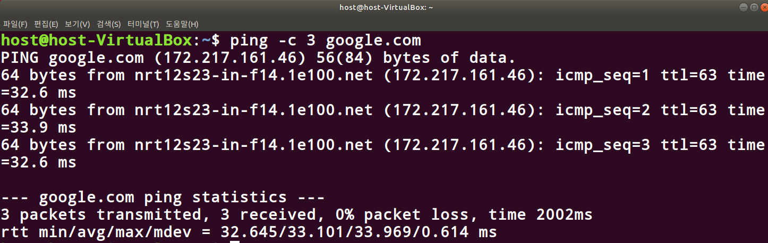

1. 웹서버 apache를 설치 후, firefox에 ‘http://localhost’를 입력해서 확인해주세요! (ppt 26~27 참고)

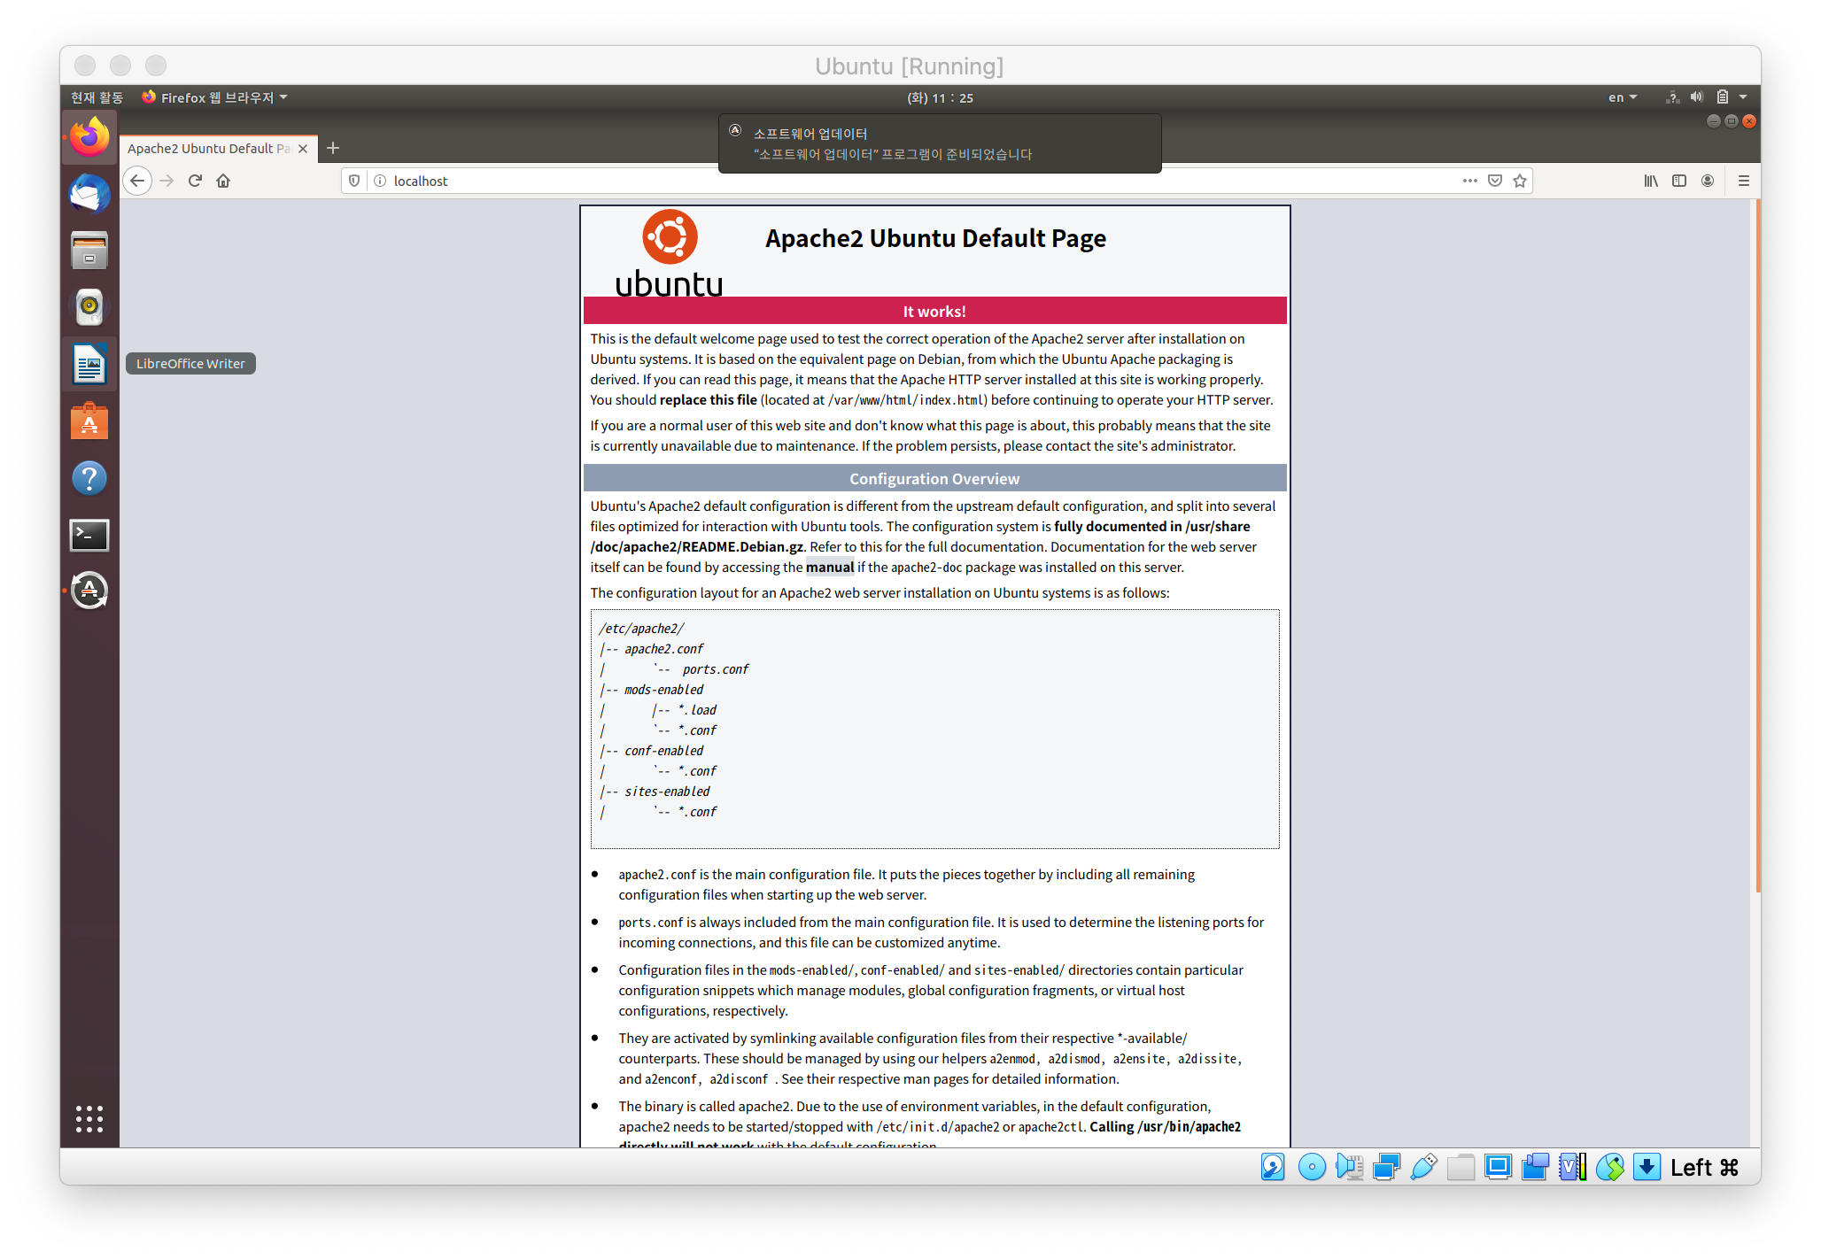

1. 웹 어플리케이션 php를 설치 후, ‘http://localhost/info.php’를 입력하여 확인해주세요(ppt 26~28 참고)

1. 데이터베이스 mySQL을 설치 후, ppt 29장을 참고하여 따라해주신 결과를 캡처해주세요!

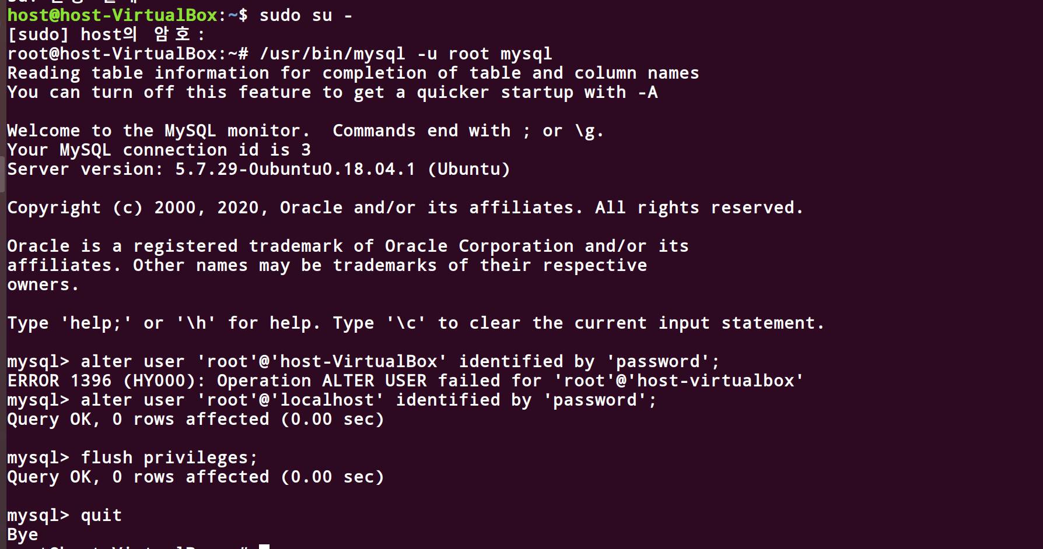

1. 워드프레스를 설치 후 ‘http://localhost/wordpress’를 입력하여 확인해주세요 (Ppt 30~33쪽 참고)

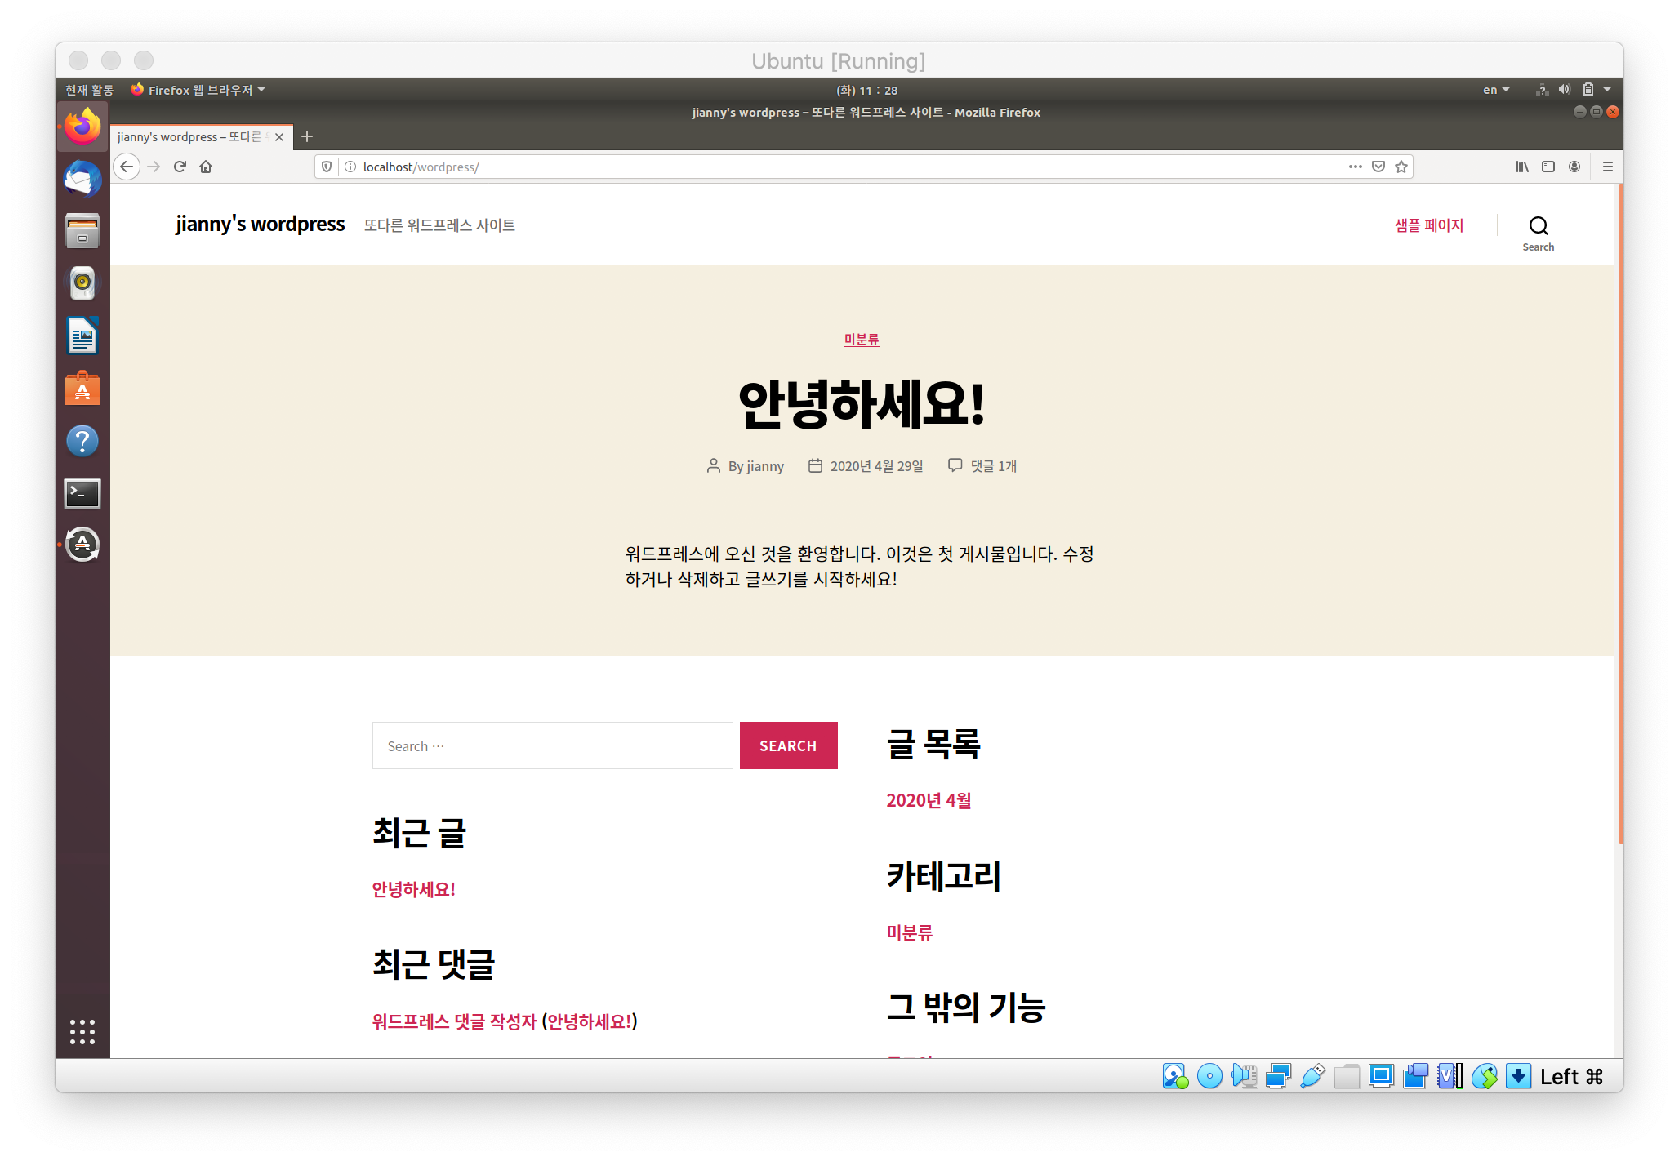

1. Ppt 35~39를 참고하여 OwnCloud를 설치 후, 완료 된 화면을 캡처해주세요!

